

老年大学健康生活教材
学生版
健康生活与兴趣实践
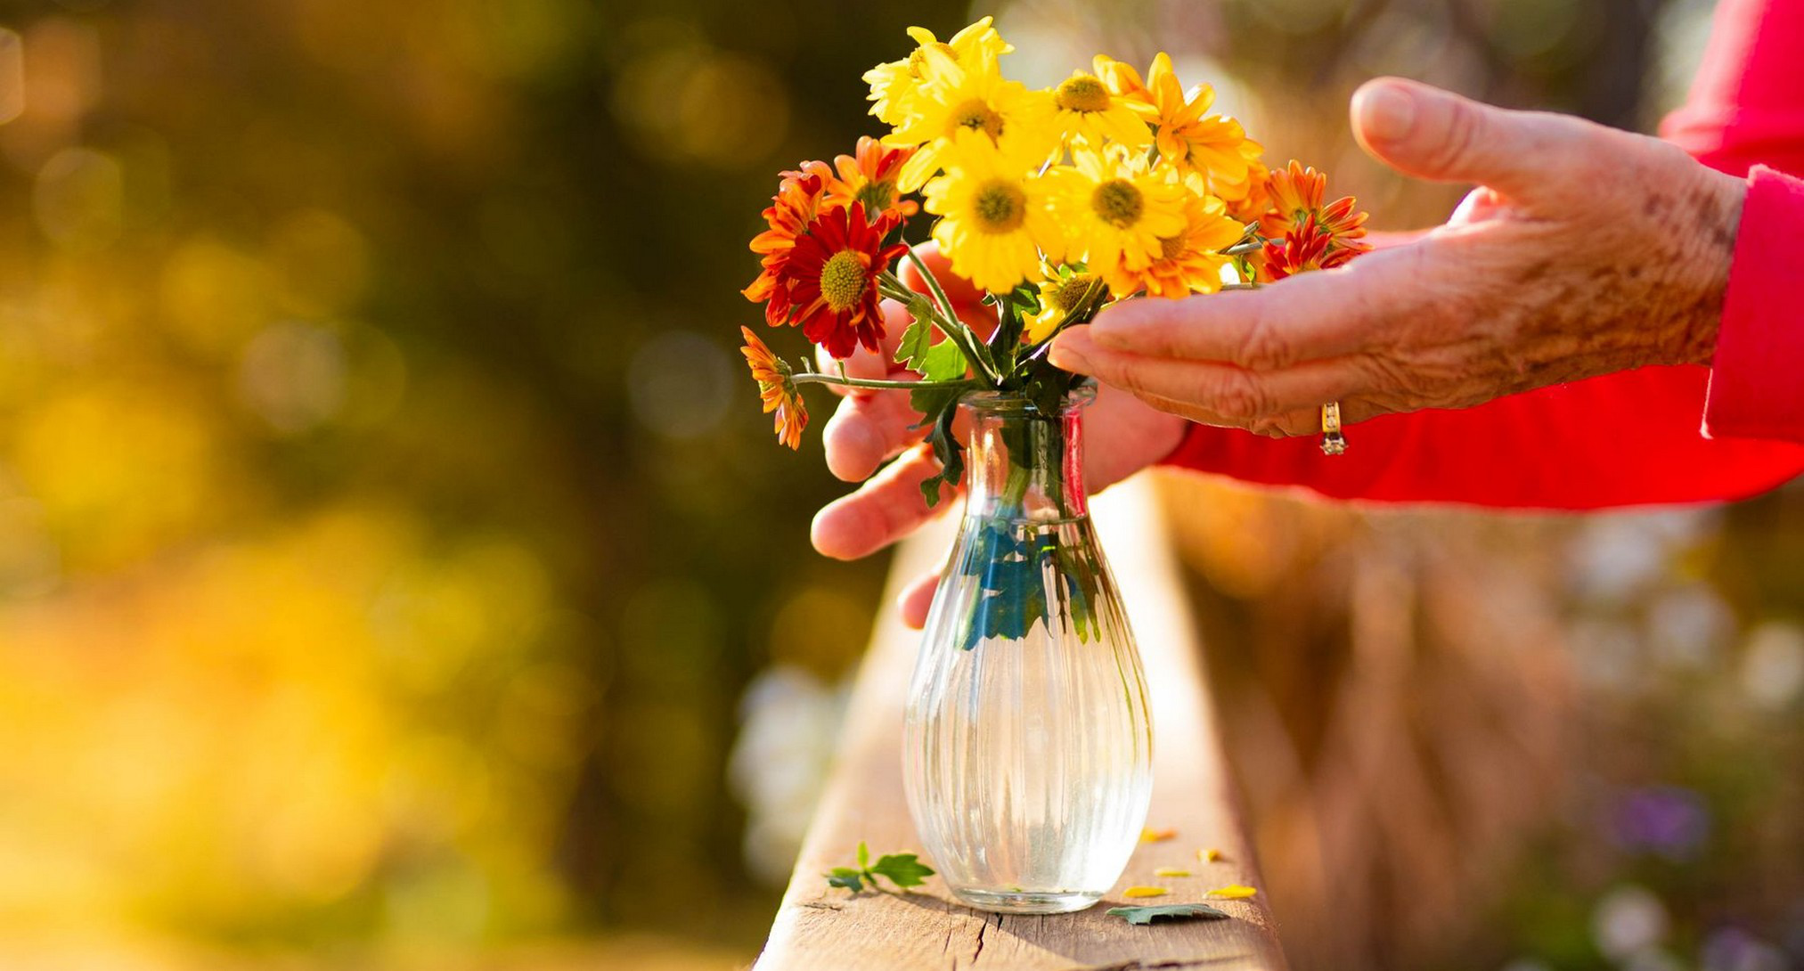
SUSTech-BIO 出品

老年大学健康生活教材
目录
第一部分 健康生活
第1 章 认识身体的变化 5页
第2 章 测血压与识别急症 7页
第3 章 合理用药与防范推销 9页
第4 章 把日常饮食搭配好 11页
第5 章 安全运动与乒乓球体验 13页
第6 章 居家安全与紧急求助 15页
第7 章 心情与记忆的日常照料 17页
第8 章 带着问题体检与就医 19页
第二部分 兴趣实践
第9 章 手机摄影与自然修图 22页
第10 章 三枝花的插花课 24页
第11 章 听广播与使用AI 26页
第12 章 阳台种植与观察记录 28页
第13 章 书写与生活手作 30页
第14 章 音乐节拍与声音回忆 32页
附录 工具与资料
附录导读 34页
A 家庭用药卡 35页
B 急救联系卡 36页
C1 四周血压记录 37页
C2 四周血糖记录 41页
D 四周行动计划 45页
E 康奈尔课堂笔记 47页
F 官方查询与资料来源 51页
G 图号索引与图片来源 55页

学生版
怎样使用这本书
每次选一件想学的事
可以按兴趣选章，不必一次读完。健康生活和兴趣活动，都可以从自己愿意做的小事开始。
先看图，再跟着做
每章两页。先看图和短步骤，再和老师、同伴练一练。课堂只观察、口述或请人代记，也算参与。
记住几件有用的事
不用背整页文字，也不用把空格写满。想记的事，可以写在附录E的笔记页。
记录表可以重复使用
附录C1是四周的早晚血压记录，C2是四周的早晚血糖记录。按医护建议选择测量时间和次数，未测的格子留空。
看不清或听不清，直接告诉老师
可以请老师放大图片、再示范一次或说慢一点。需要帮忙时，可以先看，再请老师或同伴协助。

老年大学健康生活教材
第一部分 健康生活
第1—8章
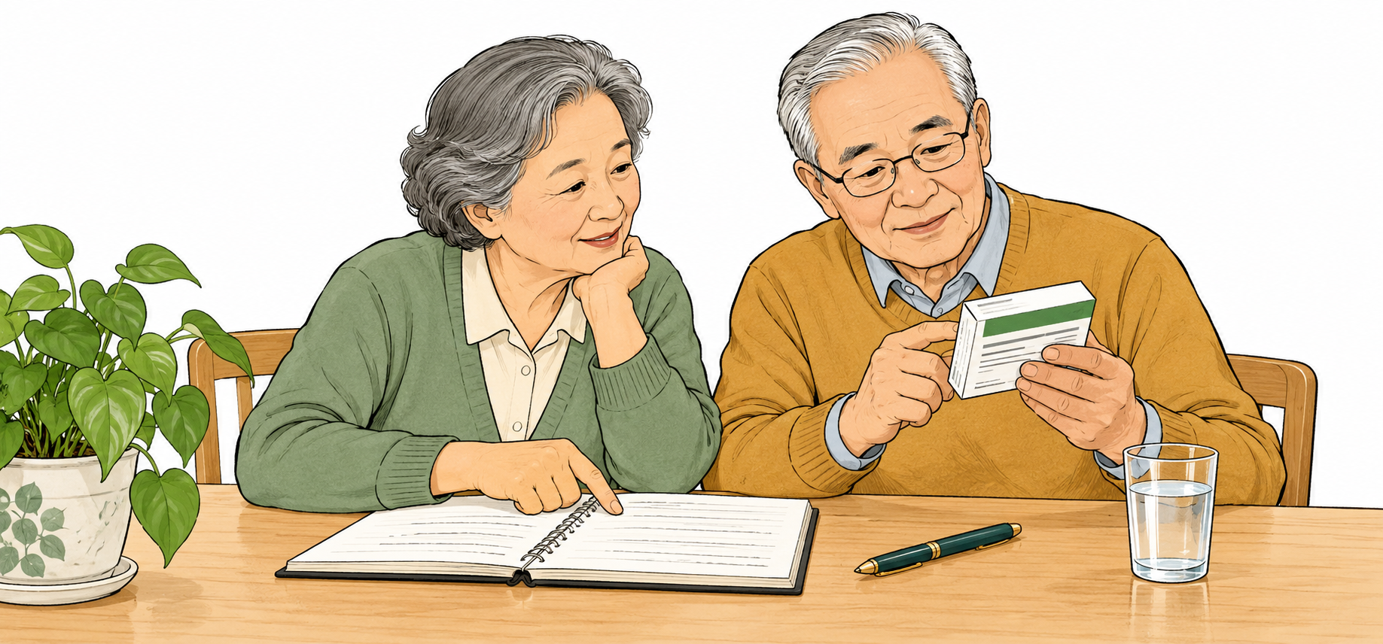
图1 围绕记录、核对与求助展开的健康学习
可以从自己想学的一章开始
看图、跟着做、说一说。愿意时再写下来。

第一部分 健康生活 第1 章 认识身体的变化
第1 章 认识身体的变化
这一课 把身体的变化说清楚，知道什么时候要找人帮助。
身体有变化，先看这三件事
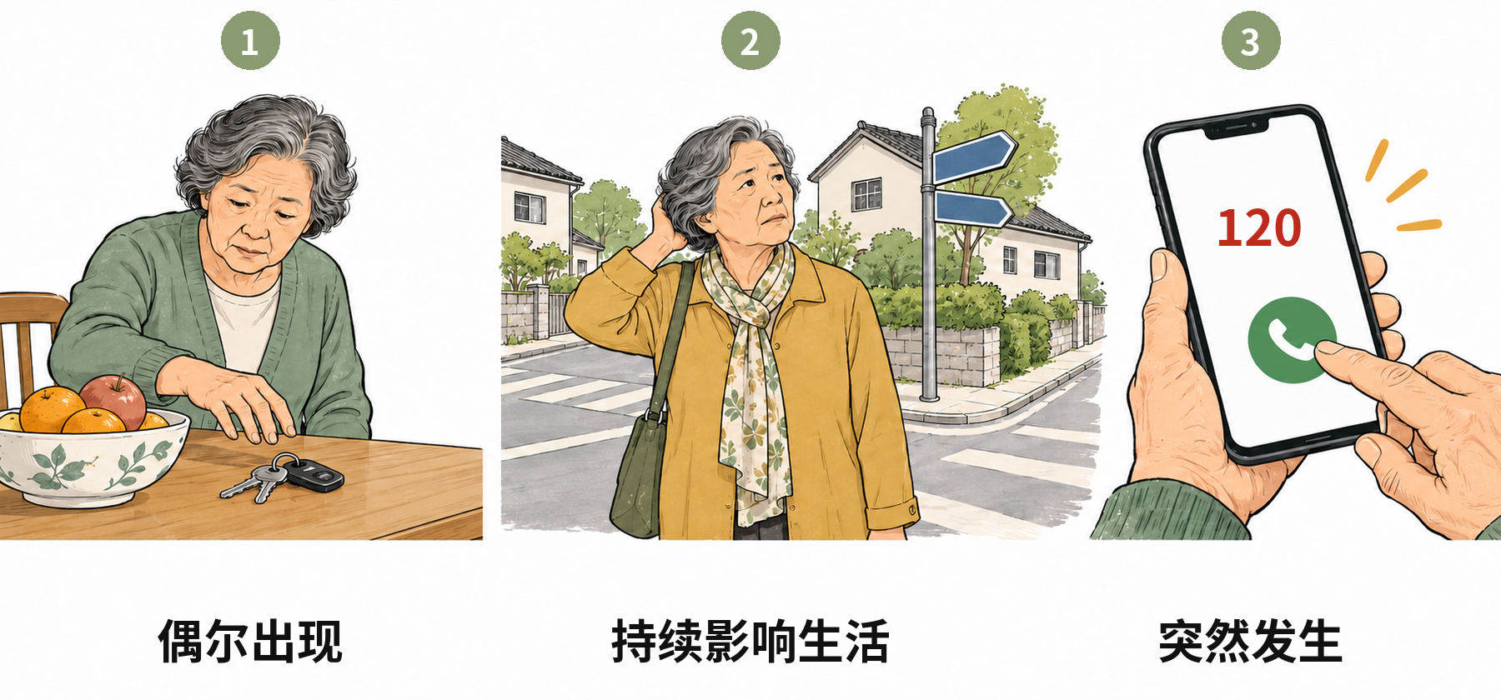
图2 先分清偶尔、持续和突然发生的变化
1 偶尔发生：例如一时找不到钥匙，后来能找到。
2 反复发生：例如常走错熟悉的路，或做不了原来会做的饭。请预约医生评估。
3 突然发生：留意胸痛、严重气喘、脸歪、一侧无力或说话不清。
请留意 突然胸痛、严重气喘、脸歪、一侧无力或说话不清，立即拨打120，不先填记录表。

第一部分 健康生活 第1 章 认识身体的变化
看医生时，把这四件事说清楚
1 什么时候开始？记不清日期，可以说“上周末以后”。
2 多久一次？偶尔发生，还是每天都有？
3 影响什么？例如睡不好、买菜没精神、走路要停下来。
4 最近变了什么？换药、发热、跌倒等，都告诉医生。
一起练一练
和同伴说一件愿意分享的小困扰。听的人问一件还没说清楚的事。不想公开病史，也可以用书里的例子练习。
记住这三件事
1 看变化有没有反复、加重或影响生活。
2 记下时间、次数、影响和最近的变化。
3 遇到突然发生的危险信号，先求助。
请留意 膝痛时不为跟上同伴而硬撑。关节红肿发热、突然剧痛，或跌倒后持续疼痛，要及时就医；不要自行长期吃止痛药。

第一部分 健康生活 第2 章 测血压与识别急症
第2 章 测血压与识别急症
这一课 摆好测血压的姿势，记住卒中时怎样求助。
测血压，先坐稳再开始
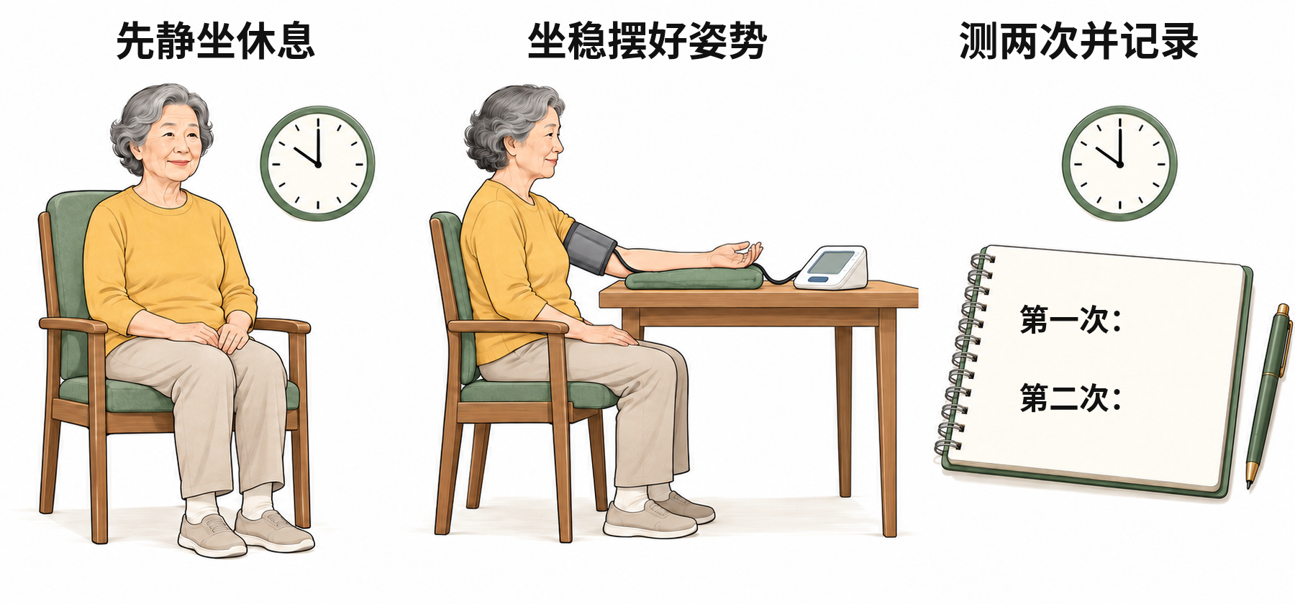
图3 安静坐稳、摆好姿势、间隔测量并记录
1 测量前30分钟，不吸烟、不喝含咖啡因饮料，也不运动。先排空膀胱，安静休息至少5分钟。
2 背靠椅背，双脚平放，不交叉双腿。袖带戴在裸露的上臂，大小按说明选。
3 手臂有支撑，上臂袖带与心脏大致同高。测量时不说话。
请留意 测量时不说话，双脚平放、背部有支撑，上臂袖带与心脏大致同高。不能凭一次读数自行加药。

第一部分 健康生活 第2 章 测血压与识别急症
记住中风120
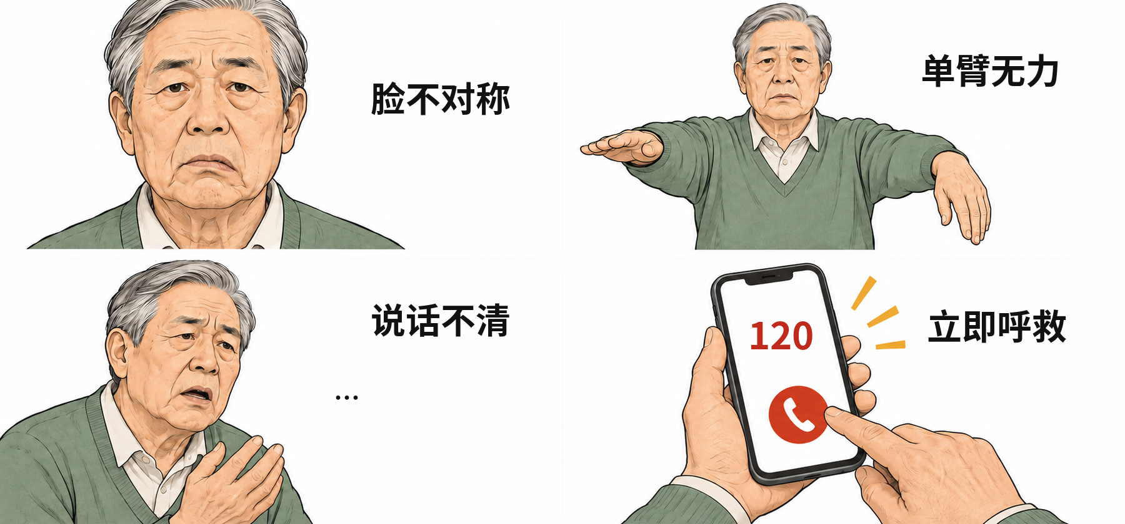
图4 脸不对称、单臂无力、言语异常，立即行动
1 看脸：两边是否不对称？
2 看两只胳膊：是不是一侧没力气？
0 听说话：是不是突然说不清？有一项异常，就立即拨打120。记下开始时间，或最后一次正常的时间。
一起练一练
用没有拨出的模拟电话，练习说清地址、症状、开始时间和联系电话。不要真的拨打120做练习。
记住这三件事
1 每次测两次，间隔约1分钟，两次都记在附录C1。
2 异常读数按医生约定的办法联系；不能凭一次读数自行加药。
3 伴胸痛、严重气喘或卒中信号时立即呼救。
请留意 即使症状一会儿好转，也不要等待。突发视物异常、走不稳等也可能是卒中信号。

第一部分 健康生活 第3 章 合理用药与防范推销
第3 章 合理用药与防范推销
这一课 看清药盒上的信息，遇到催着买保健品时先停一停。
药怎么吃，先问清楚
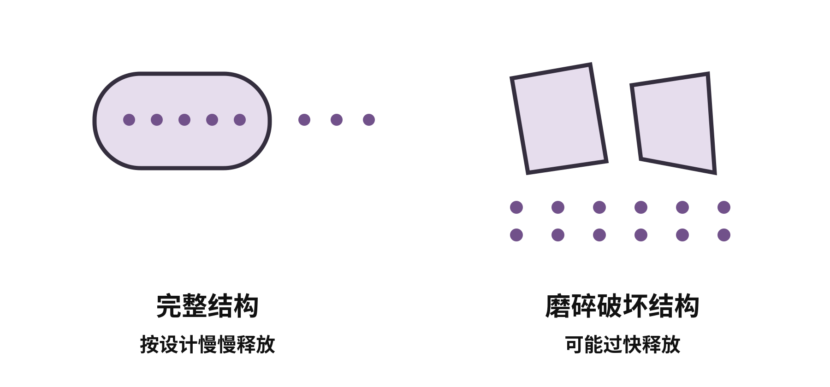
图5 剂型不同，药物释放方式也可能不同
1 看药盒上的通用名、剂型和有效期。不同牌子的药，可能含有同一种成分。
2 把正在用的药、中药和补充剂一起带给药师核对。问清每次多少、什么时候吃、吃多久。
3 “缓释”表示慢慢释放药物。“肠溶”药有特殊包衣。能不能掰开或磨碎，要看具体说明并问药师，不能只看刻痕。
请留意 不自行压碎或嚼碎缓释药；漏服后不随手加倍。吞咽困难时带药盒问药师，寻找合适剂型。

第一部分 健康生活 第3 章 合理用药与防范推销
遇到保健品推销，先别急着交钱
1 留下产品全名、注册或备案号、生产企业和付款凭证。
2 请老师或家人陪着，在samr.gov.cn的“特殊食品信息查询平台”核对。查得到，也不代表适合自己或能治病。
3 问过医生或药师再决定。消费争议保留证据，可拨打12315；不要向陌生“安全账户”转账。
一起练一练
拿一个空药盒，找出药名和剂型。看不懂的圈出来，下次问药师。
记住这三件事
1 用药按本人最新医嘱，不照抄别人的用法。
2 换药后更新附录A，不把新旧方案一起执行。
3 可以说：“我先留信息，问清楚再决定，今天不交订金。”
请留意 保健食品不能代替药物治疗。遇到“包治百病、停掉原药、限时交钱”，先暂停购买。

第一部分 健康生活 第4 章 把日常饮食搭配好
第4 章 把日常饮食搭配好
这一课 给熟悉的一餐添一种合适的食物，拿不准时先问医护。
一餐里，食物种类搭配着吃
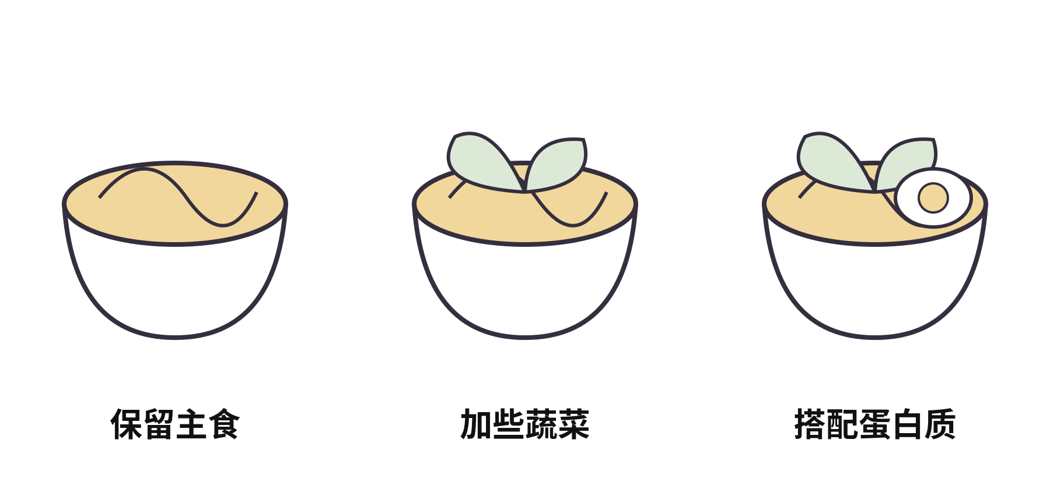
图6 给一碗面搭配不同种类的食物
1 主食提供能量。鱼、蛋、奶、豆和瘦肉等，可以提供蛋白质。蔬菜水果也要轮换种类。
2 例如一碗面，可以搭配煮软的青菜，再按个人需要加鸡蛋或豆腐。份量按自己的饮食方案调整。
3 牙口不好可以切细、煮软。反复呛咳，不能只靠切碎解决。吃多少，要结合胃口、体重、活动和疾病情况安排。
请留意 体重持续下降、吃得明显变少或反复呛咳，要告诉医护人员。不能靠极端节食、完全不吃主食来“养生”。

第一部分 健康生活 第4 章 把日常饮食搭配好
有慢病，饮食先问个人方案
1 高血压：少用盐、酱油和咸味加工食品。一般成人每天食盐少于5克，也包括调味品中的盐；个人目标请医生调整。
2 糖尿病：规律吃饭，主食按个人方案分配，少喝含糖饮料。“无糖”不等于可以随便吃。用胰岛素或易致低血糖的药时，不随意拖延或省掉一餐。
3 慢性肾病：蛋白质、钾、磷和饮水要求各不相同。不要照搬别人的食谱，低钠盐也先问医生。多种慢病一起存在时，请医护合并成一份方案。
一起练一练
说说自己熟悉的一餐，选一个愿意尝试的小改动。拿不准的地方，记下来问医生或营养师，不自行大量加补充剂。
记住这三件事
1 搭配食物，也留意胃口和体重变化。
2 慢病饮食用个人方案，不互相照抄。
3 有吞咽困难时，课堂不用现场试吃。

第一部分 健康生活 第5 章 安全运动与乒乓球体验
第5 章 安全运动与乒乓球体验
这一课 量力活动，从轻轻滚球开始，身体不舒服就停。
先热身，再活动，最后慢下来
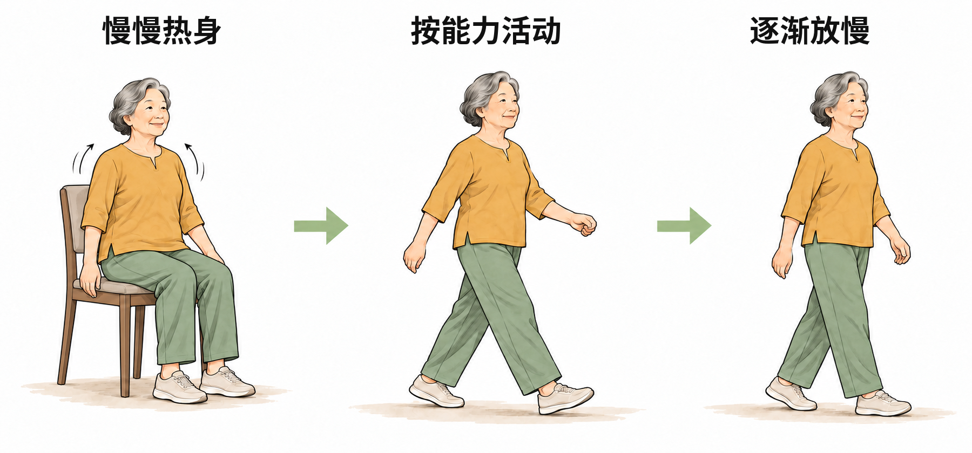
图7 先热身，再活动，最后逐渐放慢
1 先做舒缓的热身，一般可用5—10分钟。动作和时长按个人能力与医护建议调整。
2 选自己能舒适完成的活动，中间可以休息，不硬凑次数。
3 结束时逐渐放慢，不突然停下来。竞技比赛里的跨步、扑球和扣杀，不作为课堂模仿动作。
请留意 有发热不适、胸痛、明显气短或头晕时暂停实操。近期骨折、手术、反复跌倒或心肺疾病不稳定者，先由医护评估。

第一部分 健康生活 第5 章 安全运动与乒乓球体验
轻轻滚球，练习和同伴配合
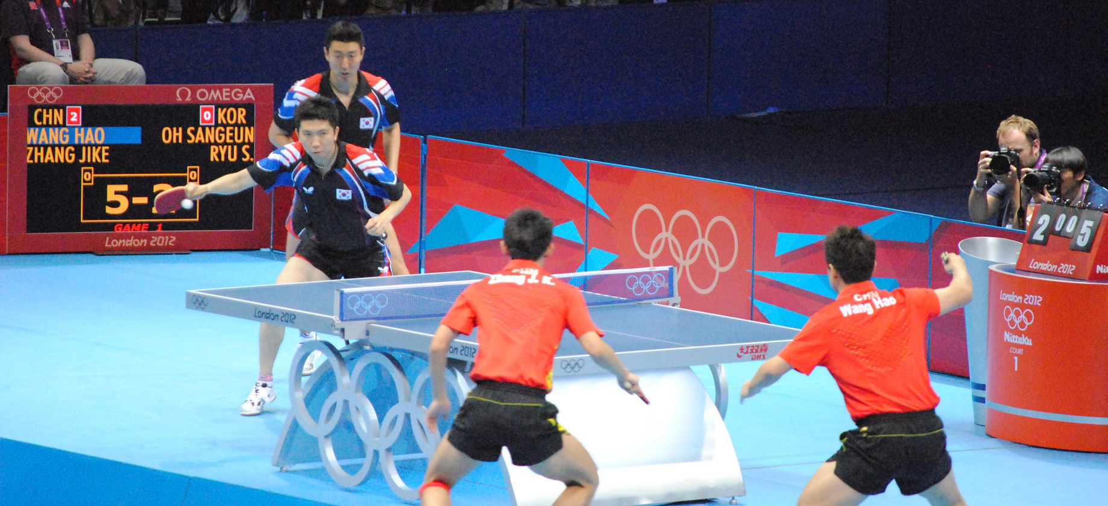
图8 2012 年伦敦奥运会男子团体决赛 摄影 Joel Solomon
1 两人坐稳，在桌面轻轻把软质小球滚给对方。
2 接不到就停下，由老师捡球，不追跑。
3 能舒适完成后，再请老师示范握拍和拍面托球。是否站起来上台，要另看个人情况。
一起练一练
先看比赛照片，找找队员怎样给同伴留空间。愿意体验时再滚球；站立、平衡或手部有困难，也可以只看图、讨论。
记住这三件事
1 热身、活动和放松都要量力而行。
2 不舒服先停，近期受伤或病情不稳先评估。
3 重在看清和配合，不追速度和次数。
请留意 活动中胸痛、异常气短、头晕、心慌或疼痛加重，立即停下并求助；症状严重或不缓解时拨打120。

第一部分 健康生活 第6 章 居家安全与紧急求助
第6 章 居家安全与紧急求助
这一课 找出家里容易绊倒的地方，把求助地址说清楚。
沿着常走的路，找一找风险
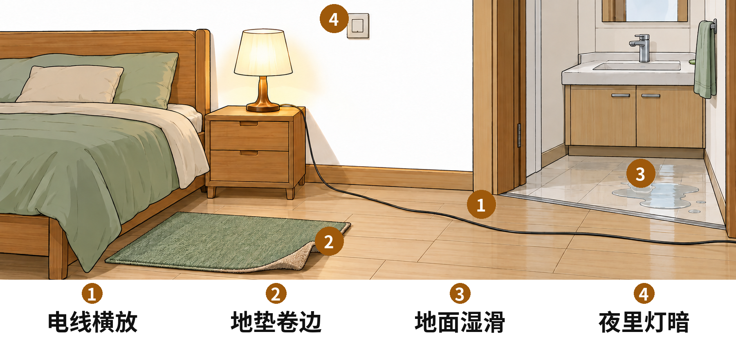
图9 沿常走路线找风险，再逐一移开或加固
1 从床边到卫生间，看看有没有电线、卷边地垫、积水和绊脚物。
2 移开绊脚物，鞋子摆整齐。夜灯和开关要方便使用；夜里先坐稳、站稳，再走动。
3 扶手要稳固安装，不能用会移动的家具代替。改造、搬重物或爬高，请家人或专业人员帮忙。
请留意 跌倒后明显疼痛、不能站立或疑似受伤，不勉强扶起或拖动。确认现场安全，拨打120 并听从接线员指导。

第一部分 健康生活 第6 章 居家安全与紧急求助
打电话求助，先说自己在哪里
1 先说完整地址和附近地标，例如“和平小区2栋301室，靠近东门”。
2 再说发生了什么、什么时候开始，以及现在是否清醒、能否正常呼吸。按真实情况说。
3 留下联系电话，保持电话畅通，听接线员指引。条件允许时，请人到楼下接应。
一起练一练
用没有拨出的模拟电话，轮流练习。把自己家的地址写在附录B，放在固定位置；课堂练习用虚构信息。
记住这三件事
1 通道干爽，物品好够，照明和支撑可靠。
2 跌倒后疑似受伤，不强拉、不拖动。
3 说清地址、症状、时间和目前情况。
请留意 陌生电话称家人出事并催转账：先挂断，用自己保存的号码核实，不拨对方提供的新号码“证明真假”。

第一部分 健康生活 第7 章 心情与记忆的日常照料
第7 章 心情与记忆的日常照料
这一课 给重要的事找个固定位置，也给自己安排一件喜欢的小事。
记关键事，和熟悉的人保持联系
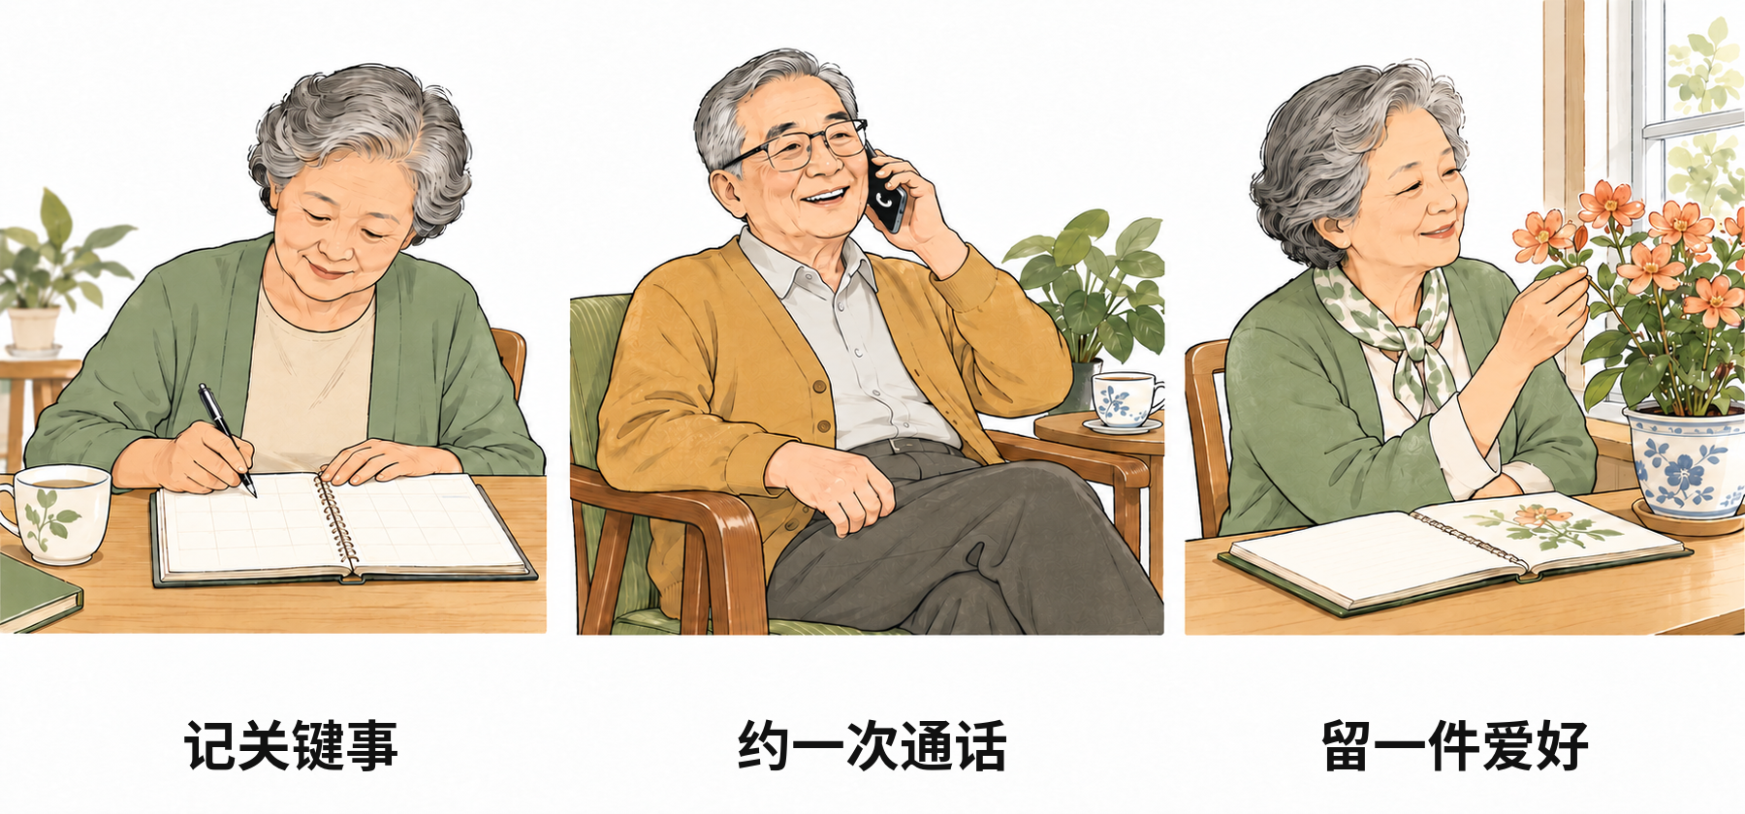
图10 记录变化、保持联系、寻求合适帮助
1 钥匙、眼镜等常用物品，放在固定地方。
2 复诊和重要约会写在大字日历上，办完打勾。药物安排仍按最新医嘱核对。
3 选一件喜欢的小事，约好具体时间和同伴。例如“周三午后给朋友打电话”。
请留意 突然糊涂、行为骤变或说话方式突然异常，应及时就医；伴卒中等危险信号时立即拨打120。

第一部分 健康生活 第7 章 心情与记忆的日常照料
心情或记忆有困扰，值得找人聊聊
1 退休、失去亲友或身体不适，都可能影响心情。不要只说“年纪大了都这样”。
2 如果多种不适持续两周左右，并影响吃饭、睡眠或日常生活，应咨询医生。记忆困扰加重，也要带着记录去评估。
3 关心同伴时，先问原因：“是太累、听不清，还是不想见人？”愿不愿参加，让本人选择。
一起练一练
从听戏、通话、读报或养花里选一件喜欢的事。说说什么时候做、想请谁一起做。不想分享私人经历，可以跳过。
记住这三件事
1 困扰持续影响生活时，寻求专业帮助。
2 安排说得小一点、具体一点。
3 选一件喜欢的小事，安排好时间和同伴。

第一部分 健康生活 第8 章 带着问题体检与就医
第8 章 带着问题体检与就医
这一课 带齐看诊资料，把最想问的一件事说清楚。
去看医生，把这些装进一个袋子
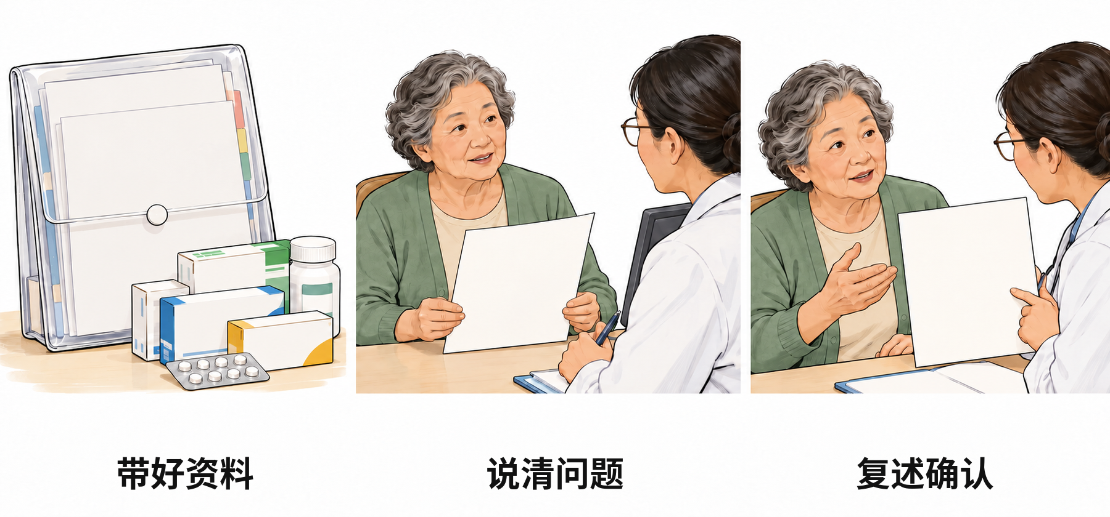
图11 带好资料、说清问题、离开前复述确认
1 身份证和医保凭证。
2 以前的检查报告、最新用药清单，以及家里的血压或血糖记录。
3 最想问的一件事，写上开始时间、影响和最近的变化。报告有箭头，不等于已经确诊，需要医生结合个人情况判断。
请留意 检查前是否空腹、日常药是否照常服用，要向机构或医生确认。突然出现急症时，不等预约体检。

第一部分 健康生活 第8 章 带着问题体检与就医
离开诊室前，问清三件事
1 药怎么用？把时间、用量再说一遍，请医护确认；没听清就请写下来。
2 什么时候复查？记好日期，问清要不要先预约。
3 什么情况要提前联系？问清找谁、怎么联系，紧急时怎样求助。
一起练一练
用模拟资料整理一个看诊袋子。和同伴练习：“我理解的是……，对吗？”练习使用虚构资料，不展示个人完整报告。
记住这三件事
1 先说最困扰自己的一件事。
2 新旧报告和最新用药清单一起带。
3 身体持续不适，不能只凭上次体检正常就忽略。

老年大学健康生活教材
第二部分 兴趣实践
第9—14章

图12 从看图、动手到分享，选择适合自己的参与方式
可以从自己想学的一章开始
看图、跟着做、说一说。愿意时再写下来。

第二部分 兴趣实践 第9 章 手机摄影与自然修图
第9 章 手机摄影与自然修图
这一课 把想拍的东西拍清楚，修图一次只改一项。
先想好，最想让别人看见什么
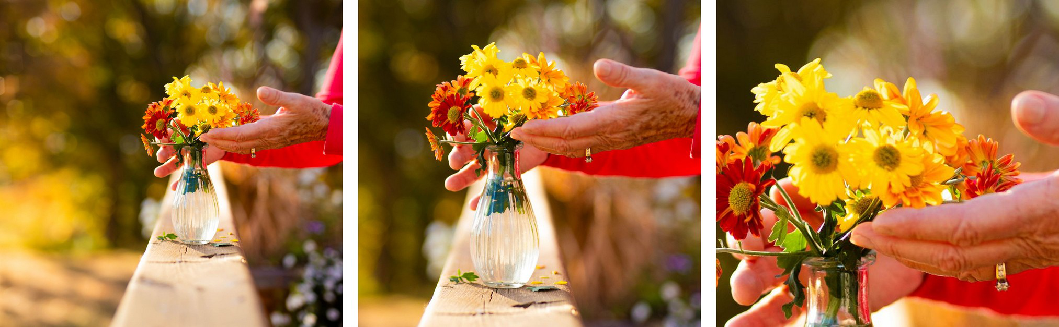
图13 同一束花的三种取景
1 先擦镜头，坐稳或站稳，拿稳手机。
2 拍整件物品时，看看上下边缘有没有切掉重要部分。
3 想拍细节，可以靠近一点或换个位置。背景少一些无关的东西，主体更容易看清。
请留意 拍照时坐稳或站稳，不边走边拍、不为取景攀高。拍人和分享照片前，先征得对方同意。

第二部分 兴趣实践 第9 章 手机摄影与自然修图
修图，少改一点再比较
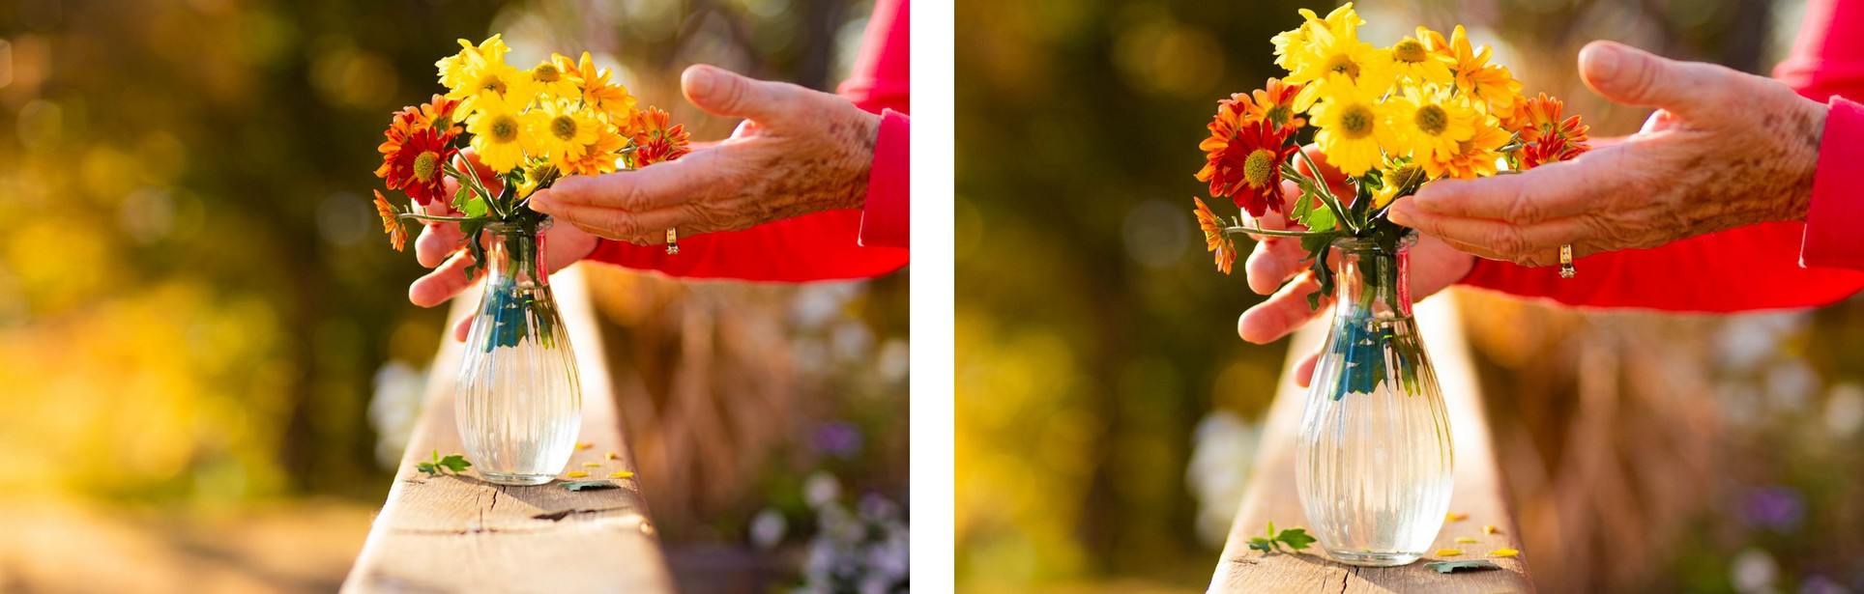
图14 裁切前后对照
1 先保存原图。改好的照片另存一份，不反复覆盖。
2 先试裁切，或轻微调亮，一次只改一项。太亮、细节看不清，就退回来。
3 颜色偏黄或偏蓝时，可以轻调色温，以花叶自然为准。按钮位置请老师按自己的设备示范。
一起练一练
给一件物品拍整体、稍近和细节三张。选一张，只做一次裁切或亮度调整，再和原图比较。
记住这三件事
1 先想清楚拍什么，再按快门。
2 一次只改一项，检查主体、颜色和边缘。
3 保留原图；拍人和分享照片前先征得同意。

第二部分 兴趣实践 第10 章 三枝花的插花课
第10 章 三枝花的插花课
这一课 用三枝花练高低和疏密，先比位置再修剪。
先摆一摆，再决定剪多少
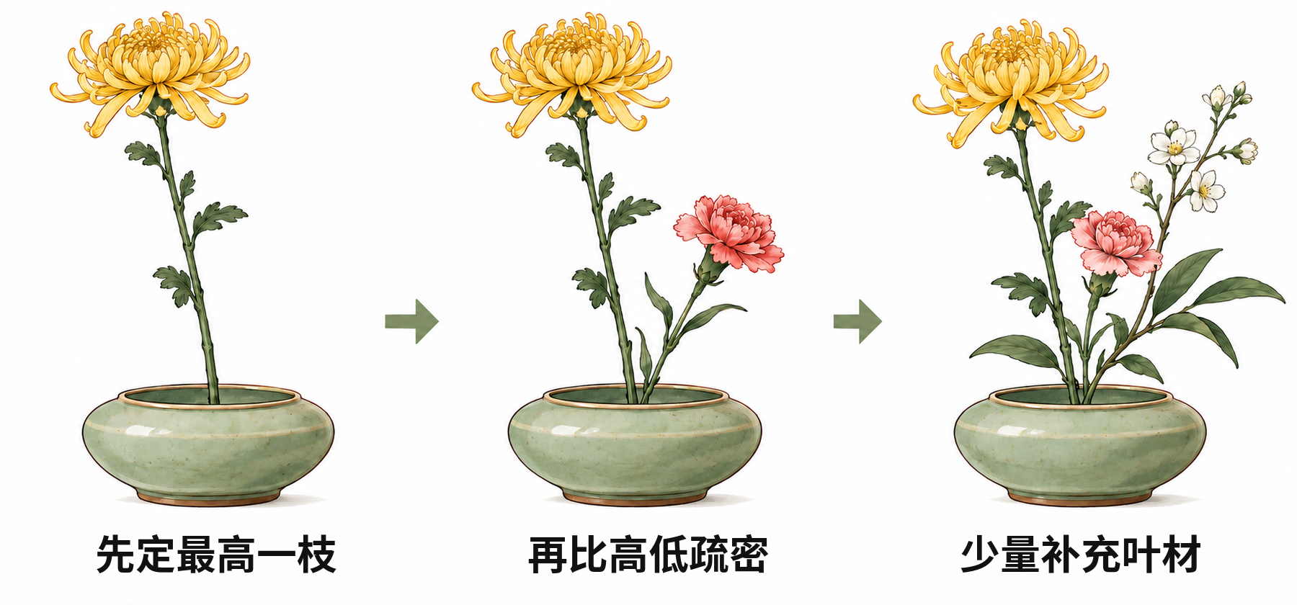
图15 从高低关系到疏密安排，再补充叶材
1 先选最想突出的一枝花，定好最高的位置。
2 再放较低的一枝，看看花头之间有没有空隙。
3 放入第三枝，少量补充叶材。不必把空隙都填满；剪之前先在瓶边比高度。
请留意 剪刀不用时合拢放稳，传递时柄朝对方。手部不便请老师预先修剪；对花粉或气味敏感者用叶材或纸花。

第二部分 兴趣实践 第10 章 三枝花的插花课
放在哪里，就从哪里看一看
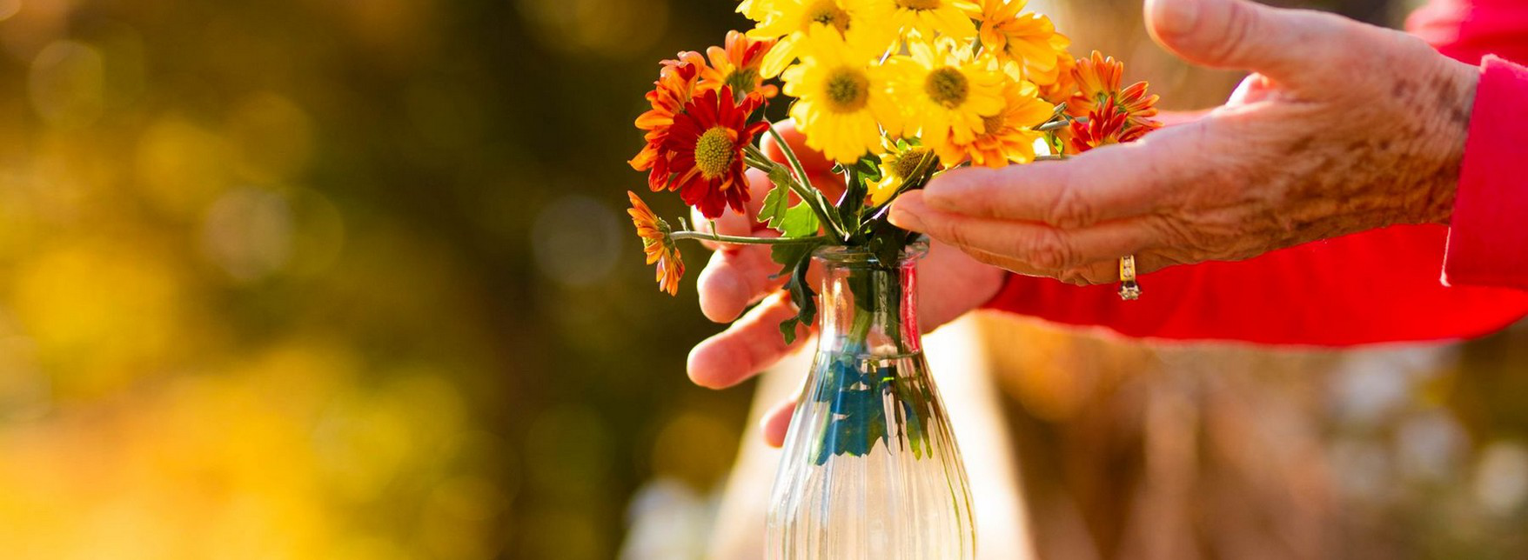
图16 插花实景 摄影 Steph Quernemoen
1 放在餐桌中间，要让各方向能看到花，也不要挡住对面的人。
2 靠墙放，可以先选主要观看方向。小书桌放一两枝也可以，给杯子和书留位置。
3 转动花瓶，比较正面和侧面。太挤时先拿掉一枝叶子，再决定要不要放回。清掉水面以下的叶片，按花材需要换水。
一起练一练
用现有花材或纸花，在瓶边比一比高低，再请老师协助修剪。把作品放到打算摆的位置，看是否方便。
记住这三件事
1 先定高低，剪前比一比。
2 花枝之间留空隙，叶材少量加。
3 安全用剪刀；手部不便可以请人协助。

第二部分 兴趣实践 第11 章 听广播与使用AI
第11 章 听广播与使用AI
这一课 把问题问清楚，遇到健康消息先查一查。
AI能帮忙整理，回答也可能有错
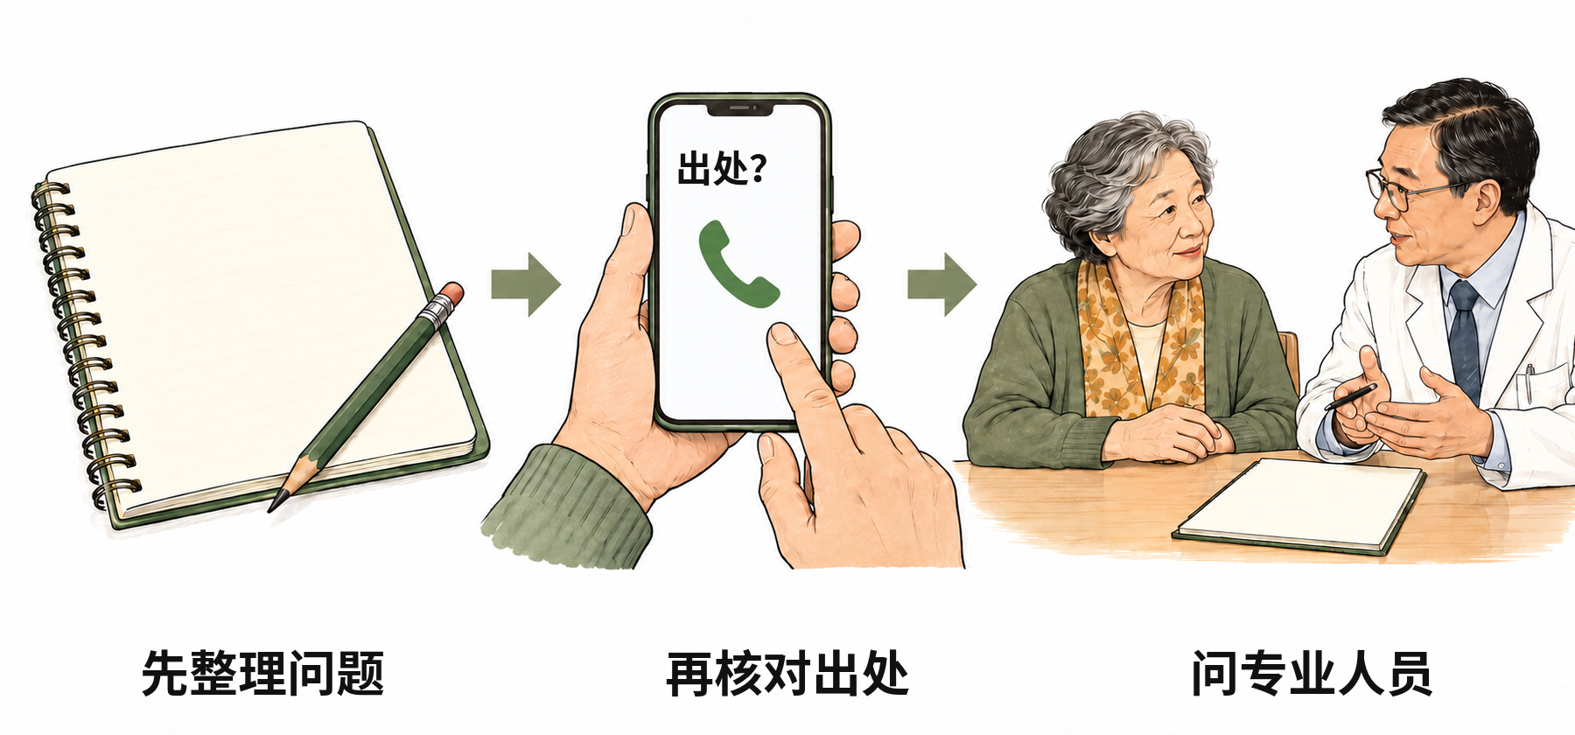
图17 先整理问题，再核对出处，重要决定交给专业人员
1 一次说一件想做的事，例如“请把这段文字整理成三条大字要点”。
2 听广播、看文章或问AI，都留意谁说的、什么时候说的、依据是什么。说得流畅，不等于说得对。
3 遇到论文、政策或健康消息，请老师或家人陪着，到原发布机构核对，不只看链接像不像真的。
请留意 不把AI 回答当诊断或处方，不据此停药、换药。不要上传身份证、验证码、银行卡或带完整身份信息的病历。

第二部分 兴趣实践 第11 章 听广播与使用AI
群里的养生消息，先别急着照做
1 先不转发，也不按消息自行停药或换药。
2 留下完整原话、日期和来源。涉及健康决定，带着问题问医生或药师。
3 保健食品按第3章的方法核实。不明白的信息可以带到课堂，请老师一起找出处。
一起练一练
选一个普通生活问题，例如“想学拍花”。补一句：“请给我三个简单步骤。”也可以只用纸笔，和同伴练习提问。
记住这三件事
1 问题说具体，一次做一件事。
2 重要信息查原始出处。
3 医疗决定找专业人员，隐私资料不随手上传。

第二部分 兴趣实践 第12 章 阳台种植与观察记录
第12 章 阳台种植与观察记录
这一课 先看家里的光照和盆土，再决定怎样照料植物。
选一盆适合家里条件的植物
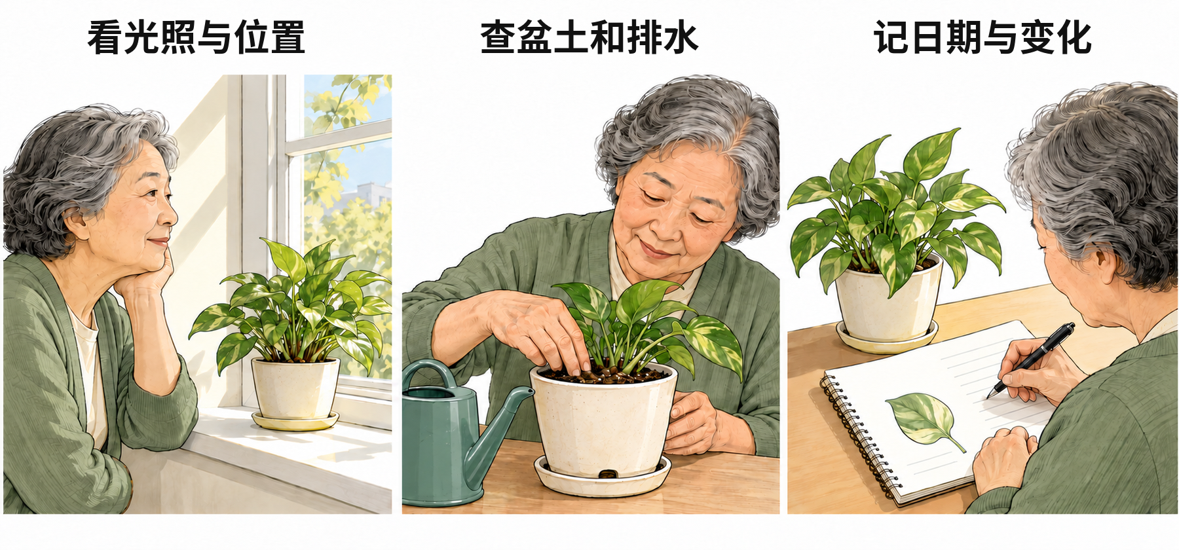
图18 先看环境和盆土，再按植物需要照料
1 告诉老师：阳台朝哪边，上午还是下午有直射光，是否通风、淋雨。
2 浇水前按植物品种的方法看盆土干湿；确认花盆能排水，托盘不要长期积水。
3 看到新芽、黄叶或叶片下垂，先记下来，再回想上次浇水和光照。不要马上把施肥、换盆和暴晒一起做。
请留意 花盆不放在容易掉落的边缘，不挡通道；不用陌生植物当食物或药材。接触盆土后洗手，肥料和工具妥善收好。

第二部分 兴趣实践 第12 章 阳台种植与观察记录
留下记录，更容易问清楚
1 写日期和看到的变化，例如“这周有两片下部叶子变黄”。
2 再写盆土干湿、上次浇水时间，也可以留一张照片。黄叶可能有多种原因，请老师帮助判断。
3 按建议先调整一件事，过一段时间再比较。不照搬别人的“每天浇一次”。
一起练一练
选一盆容易照料的小苗，记一周的变化。手部不便时请同伴搬运或浇水，自己负责观察。课堂不配制农药。
记住这三件事
1 先看家里条件，再选植物。
2 浇水看品种和盆土，不只看过了几天。
3 一次改一件事，留下日期和变化。

第二部分 兴趣实践 第13 章 书写与生活手作
第13 章 书写与生活手作
这一课 把问候卡写清楚，也可以用几句话记录一件往事。
一张卡，给三处文字留位置
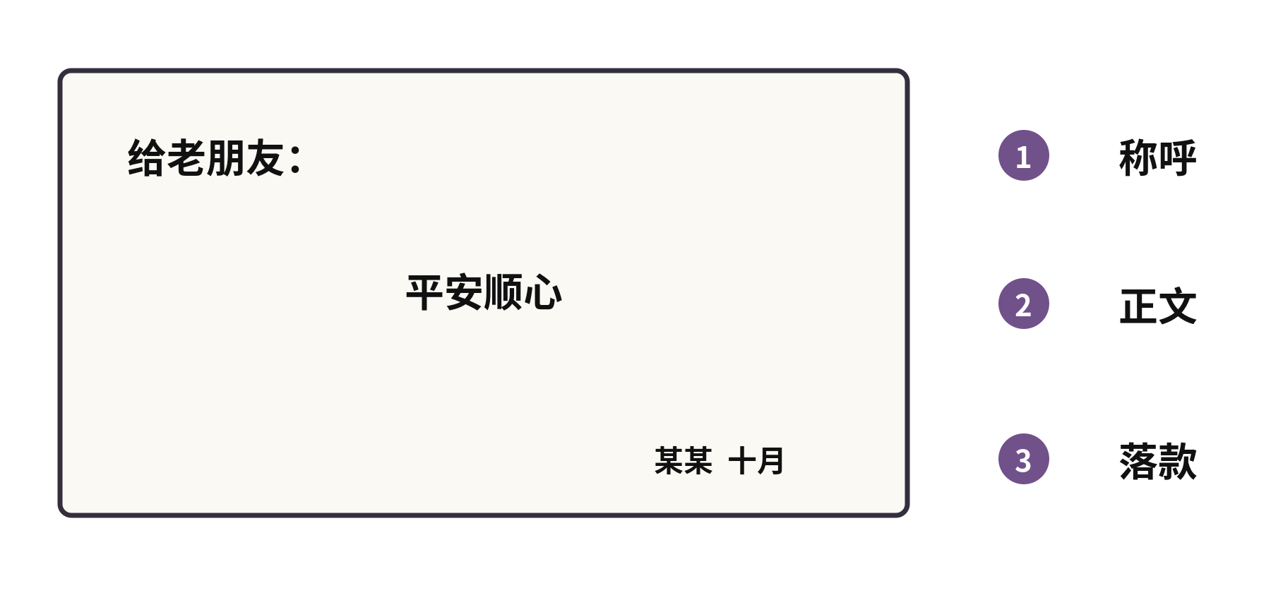
图19 称呼、正文与落款分开，文字清楚比装饰多更重要
1 先写称呼，让人知道这张卡送给谁。
2 中间写最想说的一句话，字大一些。例如“谢谢你上周陪我去公园”。
3 最后写名字和日期。三处之间留些空白，装饰少一点也很好。先写草稿，再写到卡片上。
请留意 手指、手腕或肩膀疼痛时暂停；不要为写得工整而长时间用力握笔。工具不用时收稳。

第二部分 兴趣实践 第13 章 书写与生活手作
记一件往事，先说清发生了什么
1 从什么时候、在哪里、发生了什么说起。
2 再补一个真实记得的声音、气味或动作。记不清年份，可以说“大约”，不必编造。
3 读一遍，删去重复的话。想分享再读给同伴，也可以请别人代读。
一起练一练
选做一张问候卡，或口述三句话的小故事。请同伴看看字是否清楚、称呼和落款是否好找。不用精细剪刻。
记住这三件事
1 称呼、正文、落款分开。
2 故事先讲一件事，再加一个细节。
3 写不动可以口述，请人代写后确认。

第二部分 兴趣实践 第14 章 音乐节拍与声音回忆
第14 章 音乐节拍与声音回忆
这一课 先练稳定的四拍，再用喜欢的声音说一件往事。
跟着四个点，慢慢数四拍
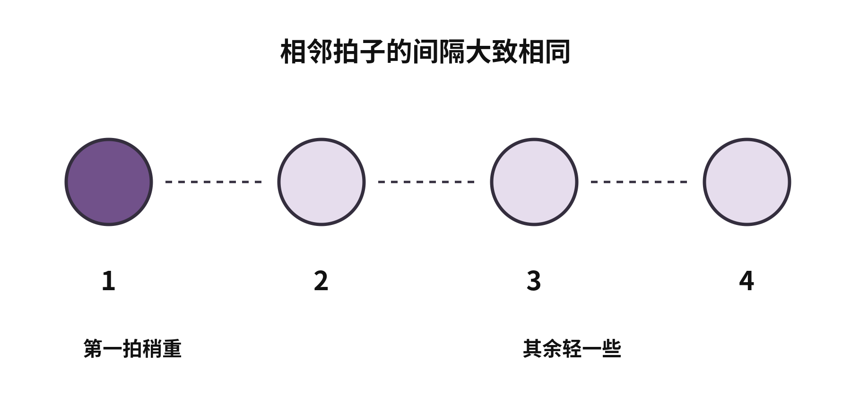
图20 用四个间隔均匀的点，先练稳定拍子
1 先听老师示范，或看手势，在心里数1、2、3、4。
2 愿意时用指尖轻点桌面，让四下的间隔大致一样。也可以只看，不用拍。
3 稳定后，再试第一下稍重、其余轻一些。不用敲得很响，也不比谁反应快。
请留意 音量以舒服、仍能与旁人交流为宜；听得刺耳或不适就调低或暂停。反复听不清对话，应咨询专业人员。

第二部分 兴趣实践 第14 章 音乐节拍与声音回忆
一个熟悉的声音，也能打开话题
1 选一段熟悉的音乐、戏曲或广播，先找一个自己喜欢的声音。
2 可以从“我第一次听到它是在……”或“它让我想到……”说起。
3 想起多少说多少，不纠正谁记得更完整；不要求唱准、背歌词或跟上复杂节奏。
一起练一练
听一轮均匀的四拍，再用适合自己的方式跟一轮。愿意时分享一段声音回忆；分享或录音前，先征得同意。
记住这三件事
1 先练稳定，再加轻重变化。
2 听、看、轻拍和讲故事，都算参与。
3 选自己喜欢的声音，按自己的节奏参与。

附录 工具与资料
附录
工具与资料
可以复印、填写和反复使用
A 家庭用药卡
B 急救联系卡
C 家庭血压与血糖记录
D 四周行动计划
E 课堂笔记
F 官方查询与资料来源
G 图号索引与图片来源
34

附录A 家庭用药卡
附录A 家庭用药卡
每种药填一页。带药盒和最新处方，请药师核对；更新后替换旧卡，不凭颜色认药。
姓名
通用名
与剂型
这药的用途
每次用量
服用时间与疗程
漏服怎么办
保存与
注意事项
核对人
更新日期
35

附录B 急救联系卡
附录B 急救联系卡
和信任的人一起填写，放在家中固定位置并定期更新。紧急时让接线员先知道地址与正在发生的情况。
姓名
完整住址
附近地标
与进门方式
联系人一
姓名和电话
联系人二
姓名和电话
疾病与过敏
用药卡
放在哪里
更新日期
急症拨打120。按接线员指引说明症状、开始时间和目前状态；这张卡不能替代现场求助。
36

附录C1 家庭血压记录
家庭血压记录 第1周
姓名 __________ 日期从 __________ 到 __________
按“上压 / 下压”填写，单位 mmHg 毫米汞柱。
每次测两遍，间隔约1分钟，两次都记下来。
上午记录
日期 | 时间 | 第1次 | 第2次 | 感受或备注
 |  | ____ / ____ | ____ / ____
 |  | ____ / ____ | ____ / ____
 |  | ____ / ____ | ____ / ____
 |  | ____ / ____ | ____ / ____
 |  | ____ / ____ | ____ / ____
 |  | ____ / ____ | ____ / ____
 |  | ____ / ____ | ____ / ____
晚间记录
日期 | 时间 | 第1次 | 第2次 | 感受或备注
 |  | ____ / ____ | ____ / ____
 |  | ____ / ____ | ____ / ____
 |  | ____ / ____ | ____ / ____
 |  | ____ / ____ | ____ / ____
 |  | ____ / ____ | ____ / ____
 |  | ____ / ____ | ____ / ____
 |  | ____ / ____ | ____ / ____
测量时间和次数按医护建议安排，未测的格子留空。
复诊时带上记录；不要只凭一次读数自行改药。
37

附录C1 家庭血压记录
家庭血压记录 第2周
姓名 __________ 日期从 __________ 到 __________
按“上压 / 下压”填写，单位 mmHg 毫米汞柱。
每次测两遍，间隔约1分钟，两次都记下来。
上午记录
日期 | 时间 | 第1次 | 第2次 | 感受或备注
 |  | ____ / ____ | ____ / ____
 |  | ____ / ____ | ____ / ____
 |  | ____ / ____ | ____ / ____
 |  | ____ / ____ | ____ / ____
 |  | ____ / ____ | ____ / ____
 |  | ____ / ____ | ____ / ____
 |  | ____ / ____ | ____ / ____
晚间记录
日期 | 时间 | 第1次 | 第2次 | 感受或备注
 |  | ____ / ____ | ____ / ____
 |  | ____ / ____ | ____ / ____
 |  | ____ / ____ | ____ / ____
 |  | ____ / ____ | ____ / ____
 |  | ____ / ____ | ____ / ____
 |  | ____ / ____ | ____ / ____
 |  | ____ / ____ | ____ / ____
测量时间和次数按医护建议安排，未测的格子留空。
复诊时带上记录；不要只凭一次读数自行改药。
38

附录C1 家庭血压记录
家庭血压记录 第3周
姓名 __________ 日期从 __________ 到 __________
按“上压 / 下压”填写，单位 mmHg 毫米汞柱。
每次测两遍，间隔约1分钟，两次都记下来。
上午记录
日期 | 时间 | 第1次 | 第2次 | 感受或备注
 |  | ____ / ____ | ____ / ____
 |  | ____ / ____ | ____ / ____
 |  | ____ / ____ | ____ / ____
 |  | ____ / ____ | ____ / ____
 |  | ____ / ____ | ____ / ____
 |  | ____ / ____ | ____ / ____
 |  | ____ / ____ | ____ / ____
晚间记录
日期 | 时间 | 第1次 | 第2次 | 感受或备注
 |  | ____ / ____ | ____ / ____
 |  | ____ / ____ | ____ / ____
 |  | ____ / ____ | ____ / ____
 |  | ____ / ____ | ____ / ____
 |  | ____ / ____ | ____ / ____
 |  | ____ / ____ | ____ / ____
 |  | ____ / ____ | ____ / ____
测量时间和次数按医护建议安排，未测的格子留空。
复诊时带上记录；不要只凭一次读数自行改药。
39

附录C1 家庭血压记录
家庭血压记录 第4周
姓名 __________ 日期从 __________ 到 __________
按“上压 / 下压”填写，单位 mmHg 毫米汞柱。
每次测两遍，间隔约1分钟，两次都记下来。
上午记录
日期 | 时间 | 第1次 | 第2次 | 感受或备注
 |  | ____ / ____ | ____ / ____
 |  | ____ / ____ | ____ / ____
 |  | ____ / ____ | ____ / ____
 |  | ____ / ____ | ____ / ____
 |  | ____ / ____ | ____ / ____
 |  | ____ / ____ | ____ / ____
 |  | ____ / ____ | ____ / ____
晚间记录
日期 | 时间 | 第1次 | 第2次 | 感受或备注
 |  | ____ / ____ | ____ / ____
 |  | ____ / ____ | ____ / ____
 |  | ____ / ____ | ____ / ____
 |  | ____ / ____ | ____ / ____
 |  | ____ / ____ | ____ / ____
 |  | ____ / ____ | ____ / ____
 |  | ____ / ____ | ____ / ____
测量时间和次数按医护建议安排，未测的格子留空。
复诊时带上记录；不要只凭一次读数自行改药。
40

附录C2 家庭血糖记录
家庭血糖记录 第1周
姓名 __________ 日期从 __________ 到 __________
本页单位 mmol/L 或 mg/dL，请圈出所用单位。
在“测量时点”写空腹、餐前、餐后多久或睡前等。
上午记录
日期 | 时间 | 测量时点 | 血糖值 | 感受或备注
晚间记录
日期 | 时间 | 测量时点 | 血糖值 | 感受或备注
测量时间和次数按医护建议安排，未测的格子留空。
复诊时带上记录；不要只凭一次读数自行改药。
41

附录C2 家庭血糖记录
家庭血糖记录 第2周
姓名 __________ 日期从 __________ 到 __________
本页单位 mmol/L 或 mg/dL，请圈出所用单位。
在“测量时点”写空腹、餐前、餐后多久或睡前等。
上午记录
日期 | 时间 | 测量时点 | 血糖值 | 感受或备注
晚间记录
日期 | 时间 | 测量时点 | 血糖值 | 感受或备注
测量时间和次数按医护建议安排，未测的格子留空。
复诊时带上记录；不要只凭一次读数自行改药。
42

附录C2 家庭血糖记录
家庭血糖记录 第3周
姓名 __________ 日期从 __________ 到 __________
本页单位 mmol/L 或 mg/dL，请圈出所用单位。
在“测量时点”写空腹、餐前、餐后多久或睡前等。
上午记录
日期 | 时间 | 测量时点 | 血糖值 | 感受或备注
晚间记录
日期 | 时间 | 测量时点 | 血糖值 | 感受或备注
测量时间和次数按医护建议安排，未测的格子留空。
复诊时带上记录；不要只凭一次读数自行改药。
43

附录C2 家庭血糖记录
家庭血糖记录 第4周
姓名 __________ 日期从 __________ 到 __________
本页单位 mmol/L 或 mg/dL，请圈出所用单位。
在“测量时点”写空腹、餐前、餐后多久或睡前等。
上午记录
日期 | 时间 | 测量时点 | 血糖值 | 感受或备注
晚间记录
日期 | 时间 | 测量时点 | 血糖值 | 感受或备注
测量时间和次数按医护建议安排，未测的格子留空。
复诊时带上记录；不要只凭一次读数自行改药。
44

附录D 四周行动计划
附录D 四周行动计划
选一件自己愿意做的事，拆成四个小步骤。例：第一周拍三张花，第
二周换背景，第三周练一次裁切，第四周和同学分享。
我选的事，以及准备从哪天开始
第1 周
这周准备做什么，何时做、需要谁协助
完成后记一句；没完成也可以写原因
第2 周
这周准备做什么，何时做、需要谁协助
完成后记一句；没完成也可以写原因
45

附录D 四周行动计划
附录D 四周行动计划
第3 周
这周准备做什么，何时做、需要谁协助
完成后记一句；没完成也可以写原因
第4 周
这周准备做什么，何时做、需要谁协助
完成后记一句；没完成也可以写原因
四周以后再回看
我最愿意继续的一件事，以及下一步怎样改得更容易
46

附录E 课堂笔记
课堂笔记
日期 __________ 课程 ______________________
关键词和问题 | 主要笔记
课后小结
今天学会了什么，回家想试什么
47

附录E 课堂笔记
课堂笔记
日期 __________ 课程 ______________________
关键词和问题 | 主要笔记
课后小结
今天学会了什么，回家想试什么
48

附录E 课堂笔记
课堂笔记
日期 __________ 课程 ______________________
关键词和问题 | 主要笔记
课后小结
今天学会了什么，回家想试什么
49

附录E 课堂笔记
课堂笔记
日期 __________ 课程 ______________________
关键词和问题 | 主要笔记
课后小结
今天学会了什么，回家想试什么
50

附录F 官方查询与资料来源
附录F 官方查询与资料来源
纸本可按“官网域名＋站内搜索词”查询，不必依赖超链接。电子版点击文章标题也可打开原页。以下入口于2026 年10 月19 日核对。
资料01 家庭血压测量
美国心脏协会
Home Blood Pressure Monitoring
官网 heart.org
站内搜索文章英文标题；也可请社区医护示范。
资料02 脑卒中识别
国家卫生健康委
2025 年世界卒中日主题宣传资料
官网 nhc.gov.cn
站内搜索“2025 世界卒中日 中风120”。
资料03 特殊药物剂型
北京大学第六医院
特殊剂型药物的服用方法
官网 pkuh6.cn
在“健康科普”或站内搜索完整文章标题。
51

附录F 官方查询与资料来源
附录F 官方查询与资料来源
资料04 保健食品核实与投诉
国家市场监督管理总局
特殊食品信息查询平台与12315 平台
官网 samr.gov.cn
首页“服务”找“特殊食品信息查询平台”；消费争议拨12315 或访问12315.cn。
资料05 老年人膳食搭配
中国营养学会
中国老年人膳食指南（2022）核心推荐
官网 dg.cnsoc.org
站内查找“中国老年人膳食指南（2022）”。
资料06 高血压与糖尿病饮食
国家卫生健康委
成人高血压食养指南及成人糖尿病食养指南（2023 年版）
官网 nhc.gov.cn
站内分别搜索“成人高血压食养指南”“成人糖尿病食养指南”。
52

附录F 官方查询与资料来源
附录F 官方查询与资料来源
资料07 慢性肾病营养
美国国立糖尿病、消化与肾脏疾病研究所
Healthy Eating for Adults with Chronic Kidney Disease官网 niddk.nih.gov
站内搜索文章英文标题；个人摄入量向医生或营养师确认。
资料08 运动热身与危险信号
美国心脏协会
Develop a Physical Activity Plan for You
官网 heart.org
站内搜索文章英文标题；个体运动方案问医护人员。
资料09 居家防跌倒
国家卫生健康委
2026 年4 月9 日新闻发布会文字实录
官网 nhc.gov.cn
站内搜索“2026 年4 月9 日 跌倒 夜灯”。
53

附录F 官方查询与资料来源
附录F 官方查询与资料来源
资料10 情绪与老年健康
美国国立老龄研究所
Depression and Older Adults
官网 nia.nih.gov
站内搜索文章英文标题；可请老师协助阅读要点。
资料11 AI 健康信息风险
世界卫生组织
WHO calls for safe and ethical AI for health
官网 who.int
站内搜索文章英文标题，核对原机构及发布日期。
资料12 记忆变化
美国国立老龄研究所
Memory Problems, Forgetfulness, and Aging
官网 nia.nih.gov
站内搜索“Memory Problems Forgetfulness Aging”。
资料13 安全聆听
世界卫生组织
Deafness and hearing loss Safe listening
官网 who.int
站内搜索“Safe listening”；纸本读者可请老师或家人协助查询。
网页位置与指南可能更新；若入口改变，可回到同一官方网站用完整标题搜索。涉及个人方案，带记录咨询医护人员。
54

附录G 图号索引与图片来源
附录G 图号索引
图号与正文图注一一对应。第三版更新12张教学插图；照片保留原署名，图片来源说明见下一页。
图1 健康生活导读 教学插图 第4 页
图2 身体变化的分类 教学插图 第5 页
图3 家庭测血压 教学插图 第7 页
图4 卒中识别 教学插图 第8 页
图5 药物释放方式 教学插图 第9 页
图6 一碗面的搭配 教学插图 第11 页
图7 运动前中后 教学插图 第13 页
图8 伦敦奥运会乒乓球赛 摄影 第14 页
图9 居家风险点 教学插图 第15 页
图10 心情与记忆照料 教学插图 第17 页
图11 看诊准备 教学插图 第19 页
图12 兴趣实践导读 教学插图 第21 页
图13 三种取景 摄影 第22 页
图14 裁切对照 摄影 第23 页
图15 插花步骤 教学插图 第24 页
图16 插花实景 摄影 第25 页
图17 信息核实 教学插图 第26 页
图18 植物观察 教学插图 第28 页
图19 问候卡区域 教学插图 第30 页
图20 稳定四拍 教学插图 第32 页
封面照片C1 为插花摄影；队伍Logo 由SUSTech-BIO 提供。封面与图13、14、16 使用同一摄影作品的不同裁切。
55

附录G 图片来源
图片来源
教学插图
图1—4、7、9—12、15、17—18由AI生成，经人工检查与编排。其余线描沿用第二版。
插花摄影
封面及图13、14、16：摄影 Steph Quernemoen，Pexels作品号29039353。按Pexels许可使用，作裁切、缩放与组合。
原图：pexels.com 搜索29039353
许可：pexels.com/license
奥运赛事摄影
图8：摄影 Joel Solomon。作品为2012 Summer Olympics Men’s Team Table Tennis Final 1，摄于2012年8月7日。来源 Wikimedia Commons，许可 CC BY 2.0。本版作裁切与缩放。
原图：commons.wikimedia.org 搜索上述作品名
许可：creativecommons.org/licenses/by/2.0/
队伍标识
Logo由SUSTech-BIO提供，保持原样。

